МЕСТНАЯ АДМИНИСТРАЦИЯ
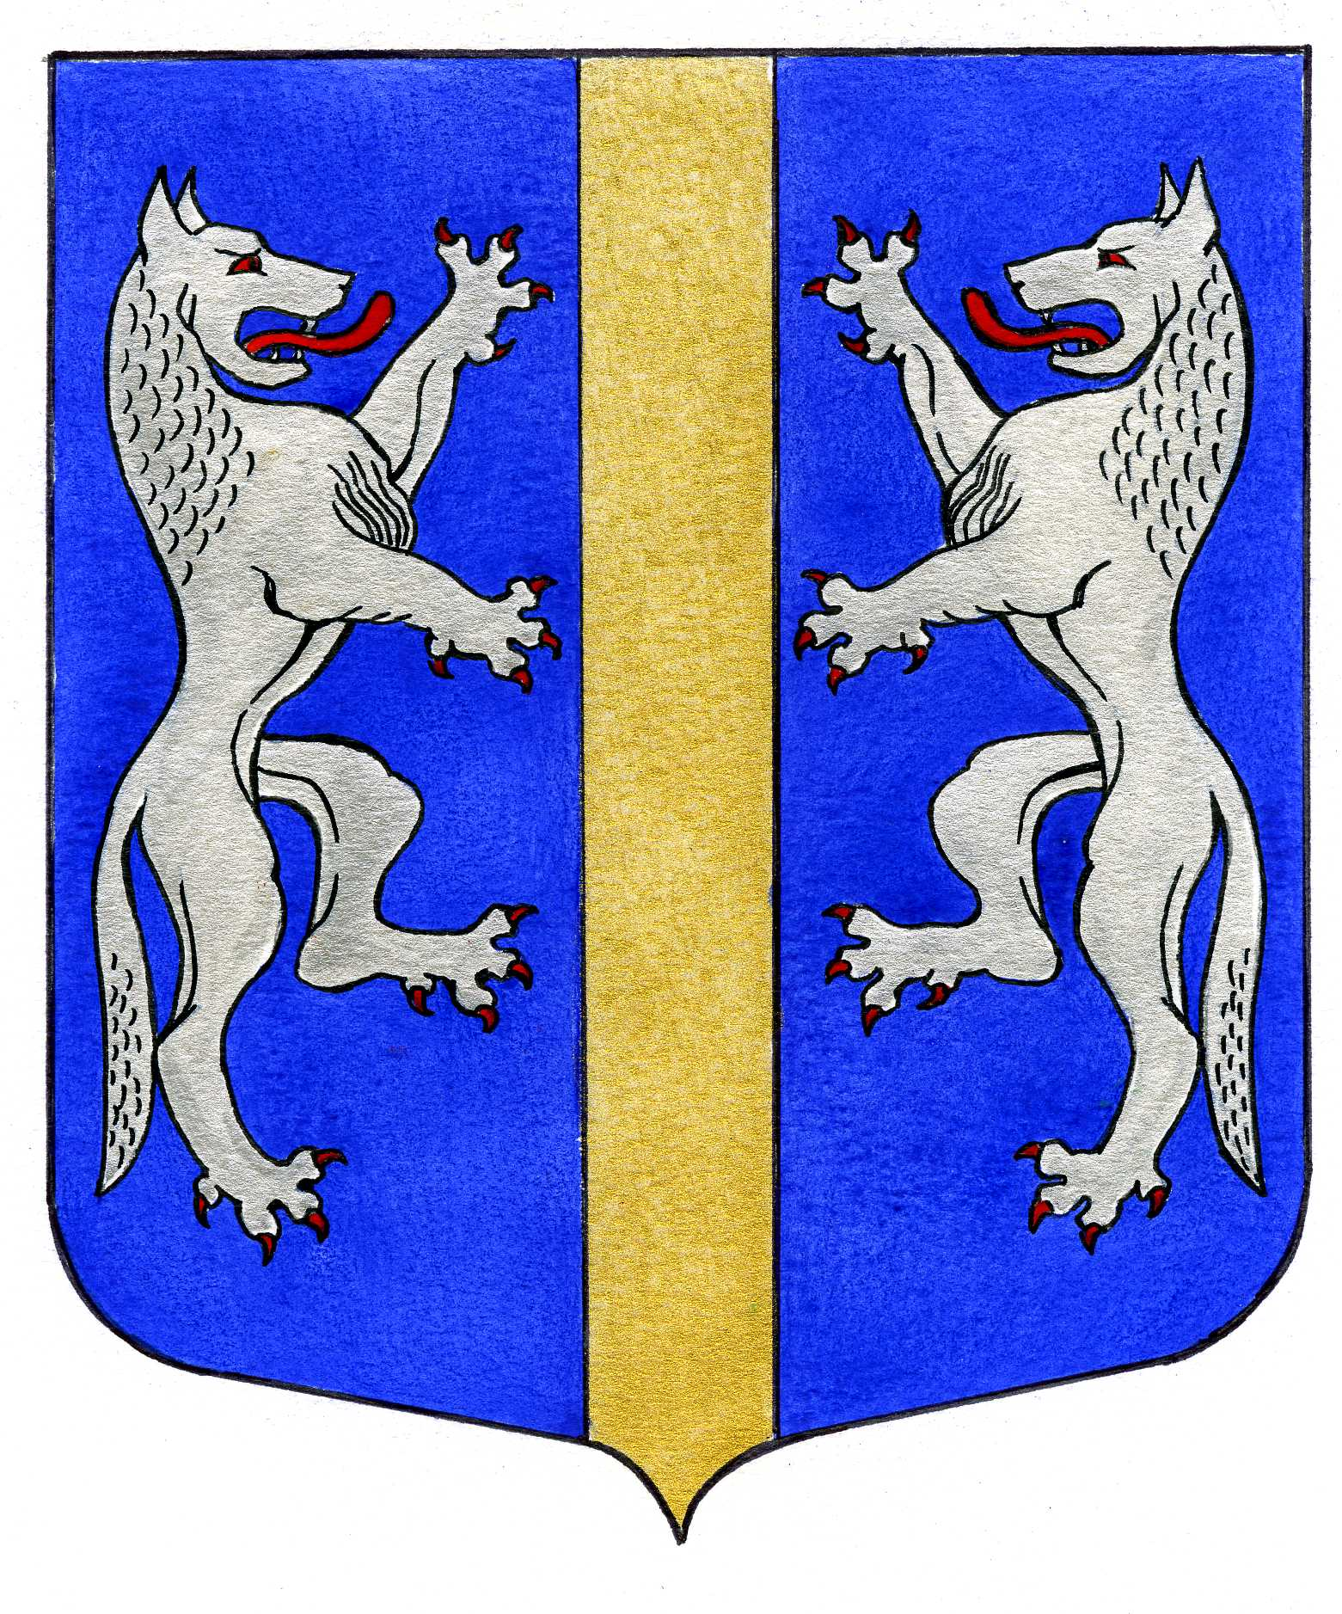

ВНУТРИГОРОДСКОГО МУНИЦИПАЛЬНОГО ОБРАЗОВАНИЯ
САНКТ-ПЕТЕРБУРГА

МУНИЦИПАЛЬНЫЙ ОКРУГ ВОЛКОВСКОЕ

____________________________________________________________________________________

ПОСТАНОВЛЕНИЕ

06.09.2016 № 57

Об утверждении положения о порядке
уведомления муниципальными служащими
Местной Администрации внутригородского
муниципального образования Санкт-Петербурга
муниципальный округ Волковское о возникновении
личной заинтересованности при исполнении должностных
обязанностей, которая приводит или может привести к конфликту интересов

Во исполнение Указа Президента РФ от 22.12.2015 N 650 «О порядке сообщения лицами, замещающими отдельные государственные должности Российской Федерации, должности федеральной государственной службы, и иными лицами о возникновении личной заинтересованности при исполнении должностных обязанностей, которая приводит или может привести к конфликту интересов, и о внесении изменений в некоторые акты Президента Российской Федерации» Местная Администрация МО Волковское

ПОСТАНОВЛЯЕТ:

- Утвердить положение о порядке уведомления муниципальными служащими Местной Администрации МО Волковское о возникновении личной заинтересованности при исполнении должностных обязанностей, которая приводит или может привести к конфликту интересов согласно приложению к постановлению.
- Специалисту Местной Администрации МО Волковское по кадровой работе ознакомить сотрудников Местной Администрации МО Волковское с настоящим постановлением под роспись.
- Постановление вступает в силу со дня его официального опубликования в муниципальной газете «Вестник МО №71».
- Контроль за исполнением настоящего постановления оставляю за собой.

Глава Местной Администрации А.М. Мигас

Приложение к постановлению
Местной Администрации МО Волковское
от 06.09.2016 № 57

ПОЛОЖЕНИЕ
О ПОРЯДКЕ СООБЩЕНИЯ ЛИЦАМИ, ЗАМЕЩАЮЩИМИ
ДОЛЖНОСТИ МУНИЦИПАЛЬНОЙ СЛУЖБЫ МЕСТНОЙ АДМИНИСТРАЦИИ МО ВОЛКОВСКОЕ
О ВОЗНИКНОВЕНИИ ЛИЧНОЙ ЗАИНТЕРЕСОВАННОСТИ ПРИ ИСПОЛНЕНИИ
ДОЛЖНОСТНЫХ ОБЯЗАННОСТЕЙ, КОТОРАЯ ПРИВОДИТ ИЛИ МОЖЕТ
ПРИВЕСТИ К КОНФЛИКТУ ИНТЕРЕСОВ

1. Настоящим Положением определяется порядок уведомления муниципальными служащими Местной Администрации МО Волковское представителя нанимателя в лице Главы Местной Администрации МО Волковское о возникновении личной заинтересованности при исполнении должностных обязанностей, которая приводит или может привести к конфликту интересов.
2. Муниципальные служащие обязаны в соответствии с настоящим положением уведомить Главу Местной Администрации о возникновении личной заинтересованности при исполнении должностных обязанностей, которая приводит или может привести к конфликту интересов, а также принимать меры по предотвращению или урегулированию конфликта интересов, не позднее рабочего дня, следующего за днем, когда им стало об этом известно.
3. Уведомление о возникновении личной заинтересованности при исполнении должностных обязанностей, которая приводит или может привести к конфликту интересов (далее- уведомление) оформляется в письменной форме по форме согласно приложению №1 к настоящему положению.
4. Уведомление направляется специалисту по кадровой работе и подлежит регистрации в журнале регистрации уведомлений о возникновении личной заинтересованности, которая приводит или может привести к конфликту интересов, по форме согласно приложению № 2 к настоящему положению.
5. Уведомление с отметкой о регистрации в течении двух рабочих дней направляется на рассмотрение Главе Местной Администрации.

Приложение № 1
к положению о порядке уведомления
муниципальными служащими
о возникновении личной заинтересованности
при исполнении должностных
обязанностей, которая приводит
или может привести к конфликту интересов

Главе Местной Администрации
МО Волковское
___________________________
(Ф.И.О.)

УВЕДОМЛЕНИЕ
о возникновении личной заинтересованности при исполнении
должностных обязанностей, которая приводит или может привести к конфликту интересов

Я, __________________________________________________________________
(ФИО, замещаемая должность)
уведомляю о возникновении у меня личной заинтересованности при исполнении должностных обязанностей, которая приводит или может привести к конфликту интересов (нужное подчеркнуть).
Обстоятельства, являющиеся основанием возникновения личной заинтересованности: _______________________________________________________
___________________________________________________________________________
Должностные обязанности, на исполнение которых влияет или может повлиять личная заинтересованность: _______________________________________
___________________________________________________________________________
Предлагаемые меры по предотвращению или урегулированию конфликта интересов: ________________________________________________________________
___________________________________________________________________________
Намереваюсь (не намереваюсь) лично присутствовать на заседании Комиссии по противодействию коррупции при рассмотрении настоящего уведомления (нужное подчеркнуть).

"__" ___________ 20__ г. ___________________________ _____________________
(подпись) (расшифровка подписи)

Ознакомлен:
_______________________________________________ ____________________
(должность, Ф.И.О. непосредственного начальника (подпись, дата)
работника, представляющего уведомление)

Номер и дата регистрации _________________________ "__" ____________ 20__ г.

________________________________ __________________________________
(подпись лица, зарегистрировавшего уведомление) (расшифровка подписи)

Приложение № 2
к Положению о порядке уведомления
муниципальными служащими
о возникновении личной заинтересованности
при исполнении должностных
обязанностей, которая приводит
или может привести к конфликту интересов

ЖУРНАЛ
регистрации уведомлений о возникновении личной заинтересованности, которая приводит или может привести к конфликту интересов
№ п/п | дата регистрации уведомления | уведомление представлено |  | Фамилия, инициалы и подпись лица, принявшего уведомление | Примечание
 |  | ФИО | должность
 | 1 | 2 | 3 | 4 | 5

